成绩：
齐鲁工业大学

Java Web应用程序设计与框架开发
实验报告

学生姓名： 王光晨
学 号： 10431210644
专 业： 电子信息2021研
班 级： 一班
学年学期：2020 -2021学年第 二 学期
指导教师： 刘嵩

实验题目
SpringBoot实验

实验目的和要求
实验目的：
- 掌握SpringBoot项目的开发步骤
- 通过两个实验：实验1（SpringBoot入门实验）、实验2（SpringBoot的Web开发进阶实验），掌握基于SpringBoot的基础编程技术，实现基于SpringBoot的Web开发。

设计技术原理与设计方案
实验1-SpringBoot入门实验
要保证实验机器能够正常上网。
确保已经安装Java JDK 1.7以上版本（我试验用的是1.8）.

（1）首先请安装IDEA 2017以上版本：
链接：https://pan.baidu.com/s/1MMJgLCAxTtlFDFRR0UsO7w
提取码：xrz3

（2）接下来请安装Maven，并在IDEA中进行配置。请参考：
https://jingyan.baidu.com/article/a3a3f811cd5f0b8da2eb8abf.html

- 新建Springboot项目
创建springboot项目：File-->new-->project-->spring Initializer，输入相应Artifact信息和其他信息，接下来选中项目的应用场景依赖Web，然后一路next，最后finish。
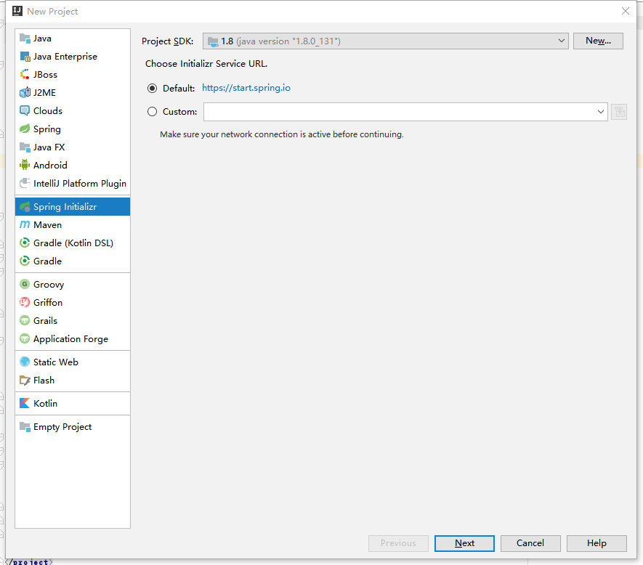
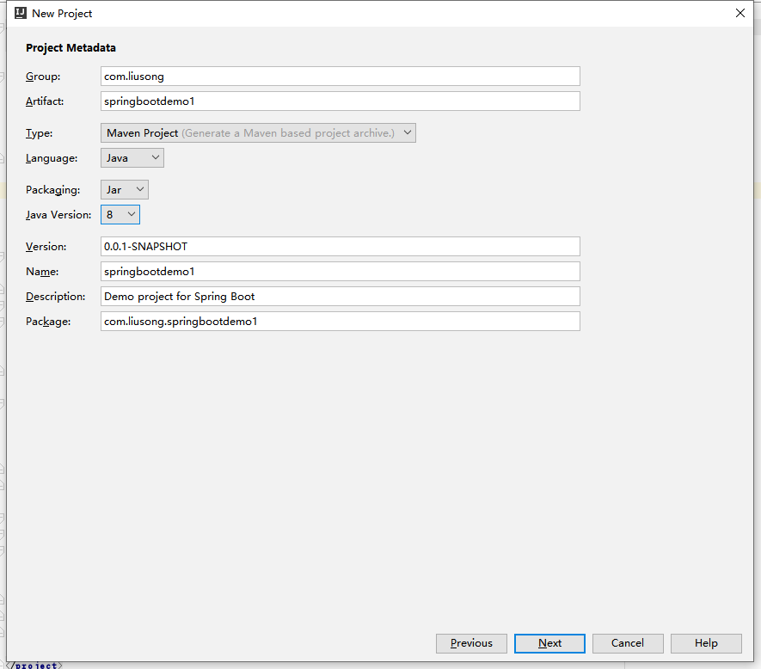
注意要学会解释项目pom.xml文件中主要标签的意义。
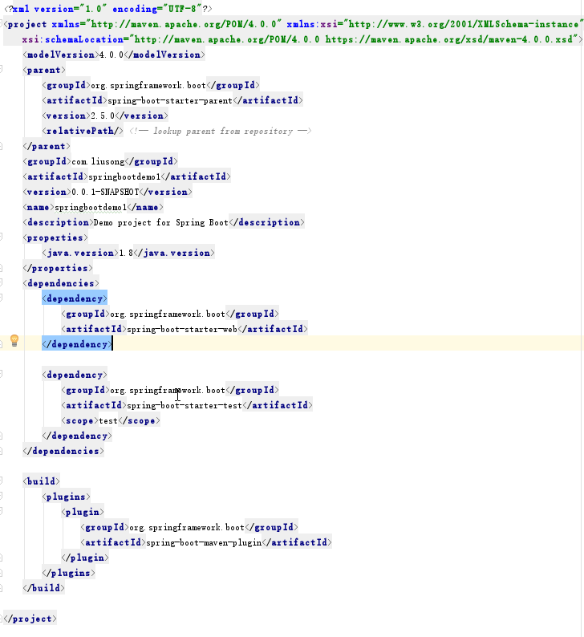

注意，要启用Enable Auto-Import:


- 接下来，修改入口类Springbootdemo1Application
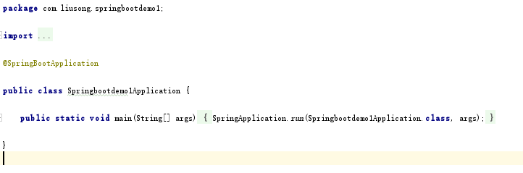
将生成的代码修改为：
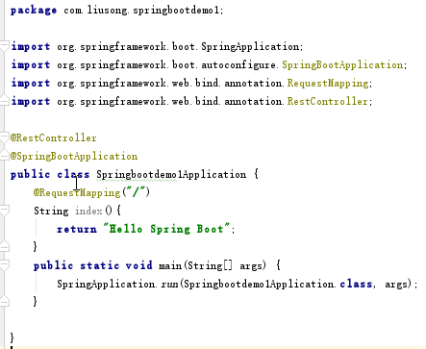

- 选中Springbootdemo1Application，选中Run菜单下，Run Springbootdemo1Application，运行Springboot程序。也可以右键菜单运行程序。直接在命令行使用mvn spring-boot:run 或 java -jar Springbootdemo1Application.jar 都可以运行程序。
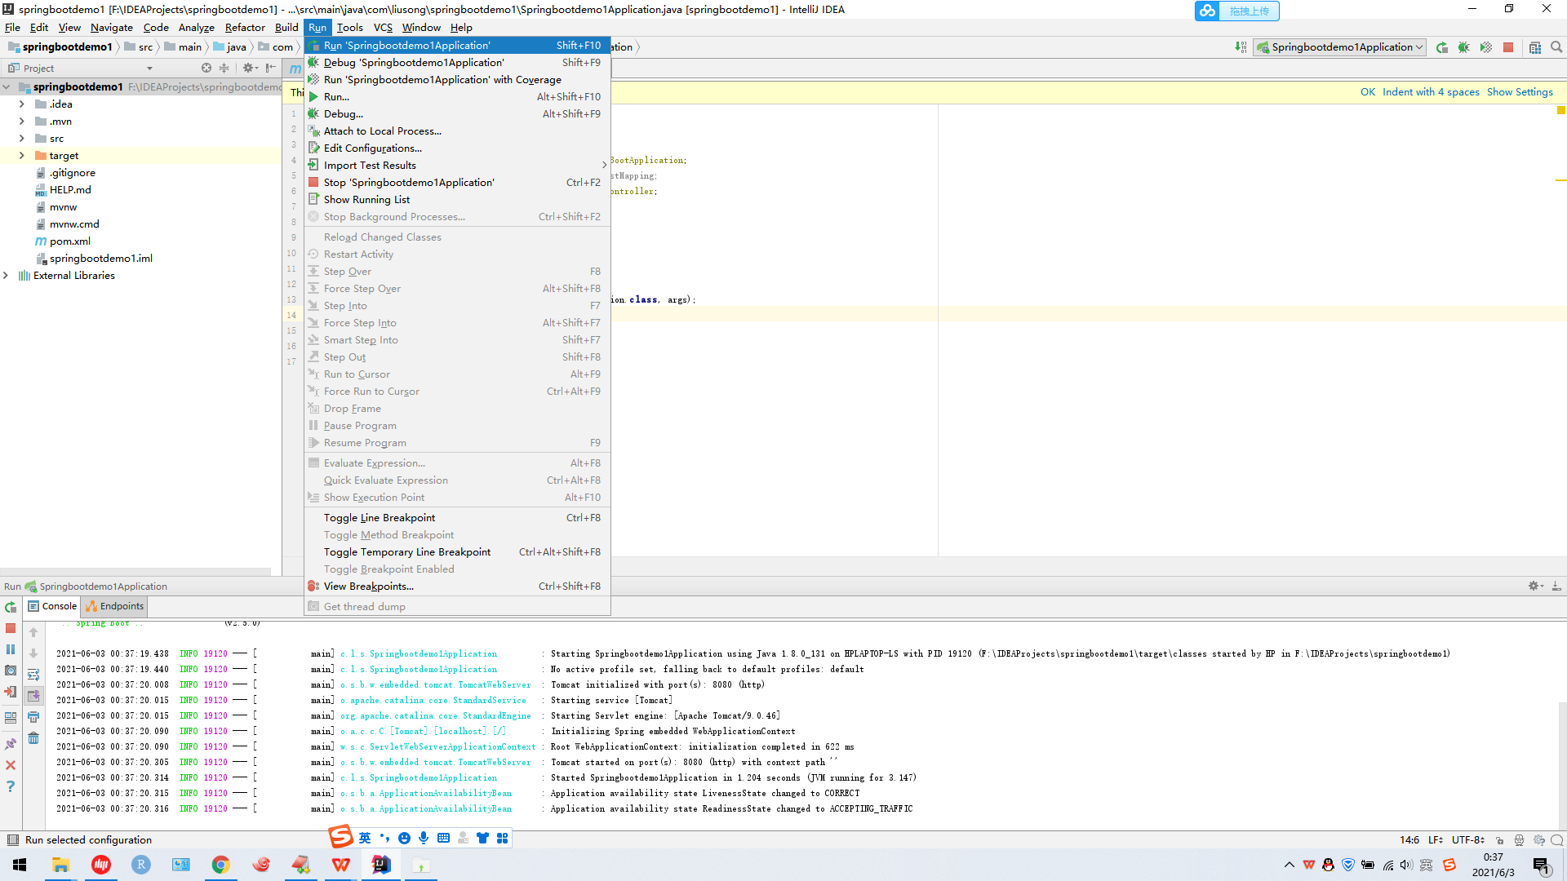

在浏览器上访问http://localhost:8080，如果出现下面的页面结果，说明第一个Springboot程序运行成功！
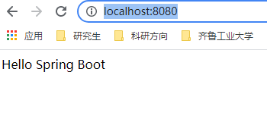
- 接下来，我们修改application.properties。
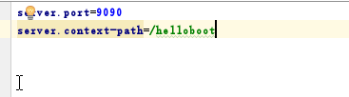
- 打开Maven Projects 视图。
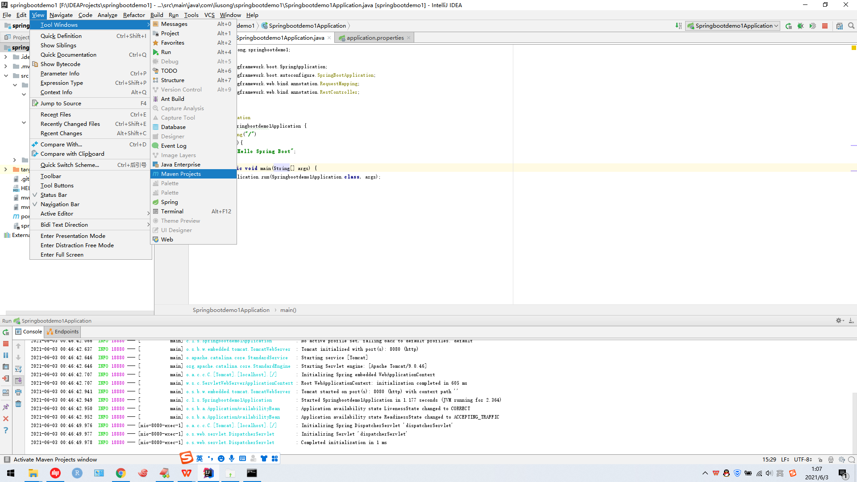

- Package一下，点击上方绿色箭头。
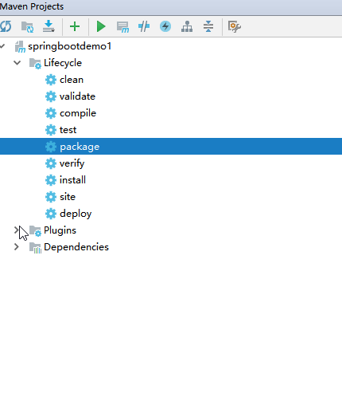
- package完成以后，target中会生成一个.jar包。

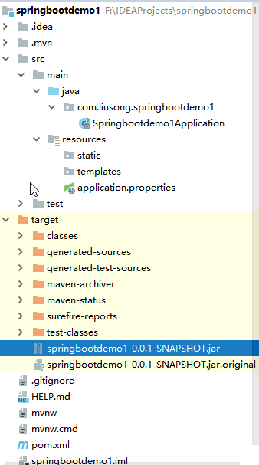
- 找到对应的jar包路径下,java -jar 打包后的名字即可运行成功。
我们使用cmd窗口的cd命令，跳转到对应目录后（在对应jar包上，右键菜单show in explorer即可找到jar包所在目录），运行命令：
java -jar springbootdemo1-0.0.1-SNAPSHOT.jar --server.port=9090
- 在浏览器上，访问http://localhost:9090/ 成功即可。运行成功后关闭控制台窗口。

- 接下来，继续修改application.properties。这里将name和age设置成你自己的值。
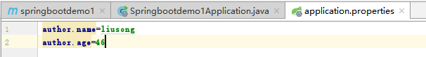

- 新建config包，新建类型安全的Bean，代码如下。
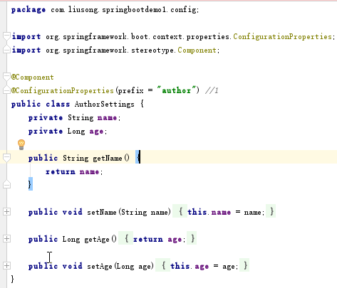

通过@ConfigurationProperties 加载 properties 文件内的配置，通过 prefix 属性指定 properties 的配置的前缀，通过locations 指定 properties 文件的位置。

- 修改Springbootdemo1Application入口类程序。
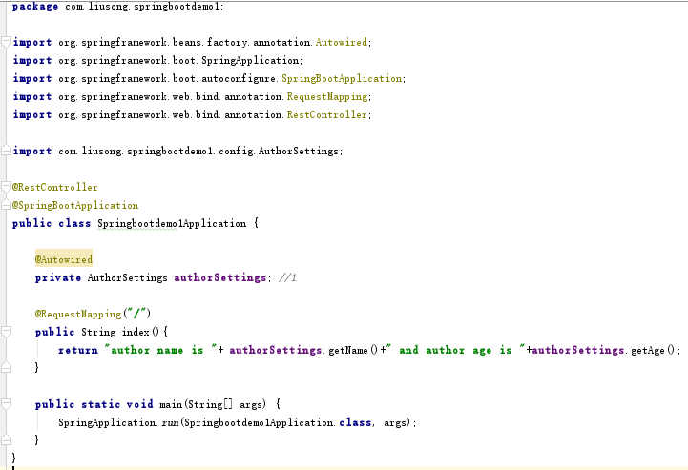

- 选中Springbootdemo1Application，选中Run菜单下，Run Springbootdemo1Application，重新运行Springboot程序。然后在浏览器上访问http://localhost:8080，如果出现下面的页面结果，说明修改后的Springboot程序运行成功！
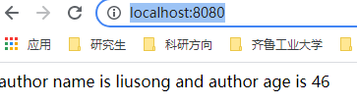

- 至此，我们掌握了通过maven，组合注解和入口类编写最基本的Springboot程序，以及部署，修改，读取配置文件等基本操作。

实验2-SpringBoot的Web开发实验
- 新建Springboot项目。创建springboot项目：File-->new-->project-->spring Initializer，输入相应Artifact信息和其他信息，接下来分别选中项目的依赖thymeleaf和依赖Web，然后一路next，最后finish。
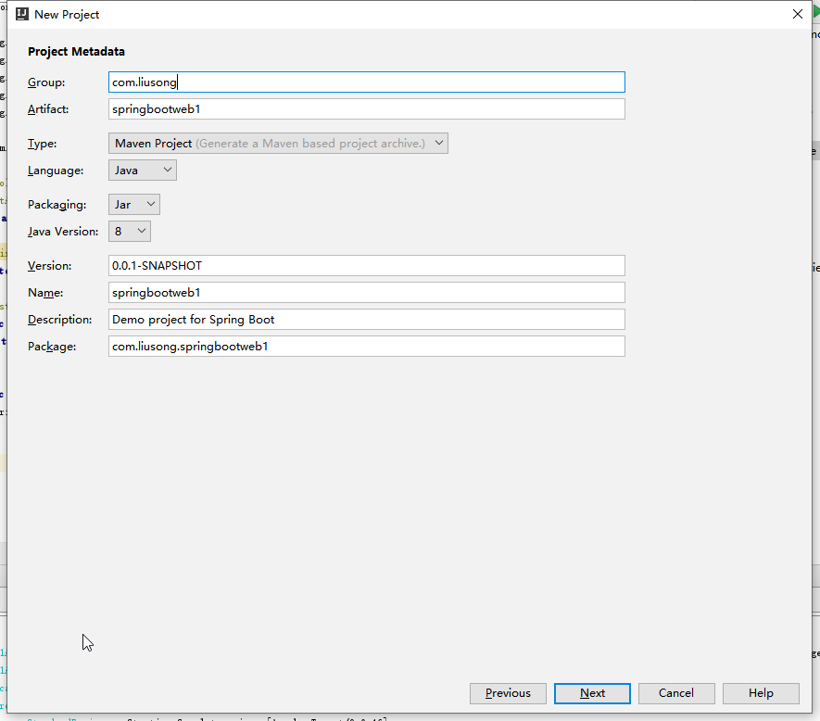
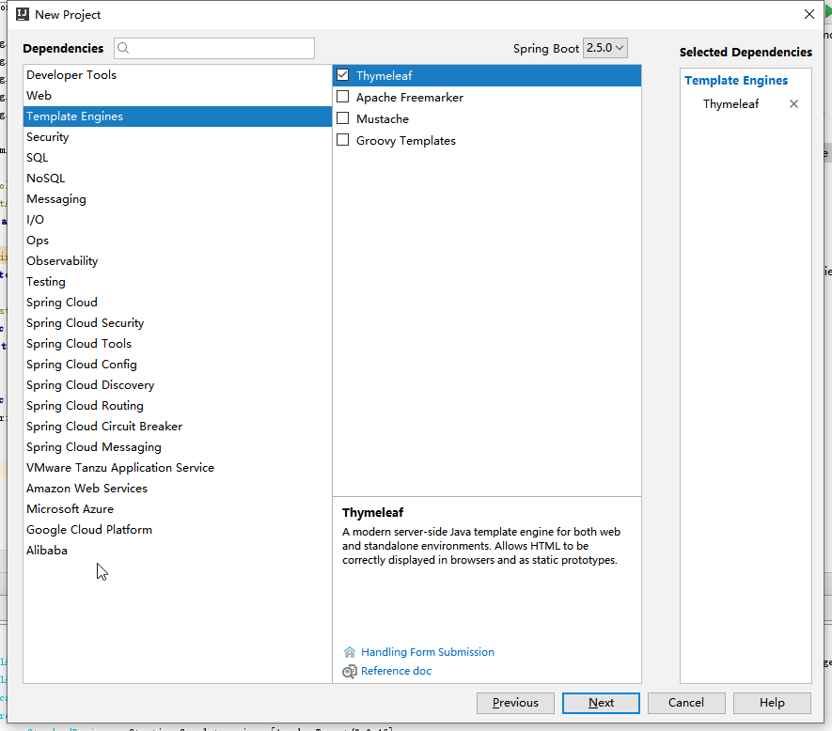
项目创建后，会自动生成后pom.xml文件，如下所示（这个pom.xml文件不需要修改，这里只是展示一下看看）：
<?xml version="1.0" encoding="UTF-8"?>
<project xmlns="http://maven.apache.org/POM/4.0.0" xmlns:xsi="http://www.w3.org/2001/XMLSchema-instance"
xsi:schemaLocation="http://maven.apache.org/POM/4.0.0 https://maven.apache.org/xsd/maven-4.0.0.xsd">
<modelVersion>4.0.0</modelVersion>
<parent>
<groupId>org.springframework.boot</groupId>
<artifactId>spring-boot-starter-parent</artifactId>
<version>2.5.0</version>
<relativePath/> <!-- lookup parent from repository -->
</parent>
<groupId>com.liusong</groupId>
<artifactId>springbootweb1</artifactId>
<version>0.0.1-SNAPSHOT</version>
<name>springbootweb1</name>
<description>Demo project for Spring Boot</description>
<properties>
<java.version>1.8</java.version>
</properties>
<dependencies>
<dependency>
<groupId>org.springframework.boot</groupId>
<artifactId>spring-boot-starter-thymeleaf</artifactId>
</dependency>
<dependency>
<groupId>org.springframework.boot</groupId>
<artifactId>spring-boot-starter-web</artifactId>
</dependency>
<dependency>
<groupId>org.springframework.boot</groupId>
<artifactId>spring-boot-starter-test</artifactId>
<scope>test</scope>
</dependency>
</dependencies>
<build>
<plugins>
<plugin>
<groupId>org.springframework.boot</groupId>
<artifactId>spring-boot-maven-plugin</artifactId>
</plugin>
</plugins>
</build>
</project>

- 在与入口类相同的包下，创建示例JavaBean，此类用来在模板页面展示数据用，包含 name 属性和 age 属性。
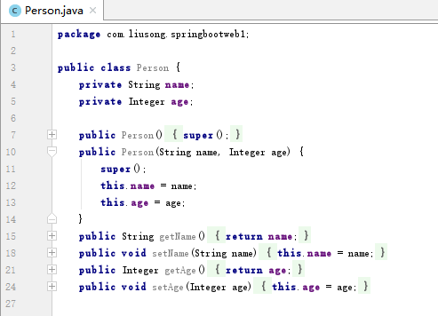
- 脚本样式静态文件。根据默认原则，脚本样式、图片等静态文件应放置在 src/main/resources/static下，这里引入了 Bootstrap 和 jQuery，结构如下图所示。static目录已经在实验五压缩包发给大家，请解压后把整个目录拷贝到项目里即可。
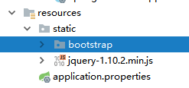
- 根据默认原则，thymeleaf页面应放置在 src/main/resources/templates下（可以通过全局配置文件中的属性修改 spring.thymeleaf.prefix=classpath:/templates/，这里采用默认的就不用修改了）。在src/main/resources/ 下新建 templates目录，在src/main/resources/ templates下新建 index.html，如下图所示。
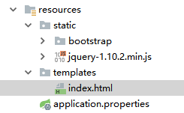
下边代码包括的技术有：引入Thymeleaf，访问 model中的数据，model 中的数据迭代，数据判断。
请阅读和学习下边Thymeleaf模板页中的代码。注意，Thymeleaf模板页必须闭合。
代码如下：
<html xmlns:th="http://www.thymeleaf.org">
<head>
<meta content="text/html;charset=UTF-8"/>
<meta http-equiv="X-UA-Compatible" content="IE=edge"/>
<meta name="viewport" content="width=device-width, initial-scale=1"/>
<link th:href="@{bootstrap/css/bootstrap.min.css}" rel="stylesheet"/>
<link th:href="@{bootstrap/css/bootstrap-theme.min.css}" rel="stylesheet"/>
</head>
<body>

<div class="panel panel-primary">
<div class="panel-heading">
<h3 class="panel-title">访问model</h3>
</div>
<div class="panel-body">
<span th:text="${singlePerson.name}"></span>
</div>
</div>

<div th:if="${not #lists.isEmpty(people)}">
<div class="panel panel-primary">
<div class="panel-heading">
<h3 class="panel-title">列表</h3>
</div>
<div class="panel-body">
<ul class="list-group">
<li class="list-group-item" th:each="person:${people}">
<span th:text="${person.name}"></span>
<span th:text="${person.age}"></span>
</li>
</ul>
</div>
</div>
</div>

</body>
</html>

- 接下来修改入口类，准备请求对应的RequestMapping，并在Controller方法中准备数据页面所需的singlePerson对象和people对象列表。当然，也可以单独编写Controller类和处理器方法。

package com.liusong.springbootweb1;

import java.util.ArrayList;
import java.util.List;

import org.springframework.boot.SpringApplication;
import org.springframework.boot.autoconfigure.SpringBootApplication;
import org.springframework.stereotype.Controller;
import org.springframework.ui.Model;
import org.springframework.web.bind.annotation.RequestMapping;

@Controller
@SpringBootApplication
public class Springbootweb1Application {

@RequestMapping("/")
public String index(Model model){
Person single = new Person("aa",11);

List<Person> people = new ArrayList<Person>();
Person p1 = new Person("xx",11);
Person p2 = new Person("yy",22);
Person p3 = new Person("zz",33);
people.add(p1);
people.add(p2);
people.add(p3);

model.addAttribute("singlePerson", single);
model.addAttribute("people", people);

return "index";
}

public static void main(String[] args) {
SpringApplication.run(Springbootweb1Application.class, args);
}

}

- 最后，选中Springbootweb1Application，选中Run菜单下，Run Springbootdemo1Application，运行Springboot程序。然后在浏览器上访问http://localhost:8080，如果出现下面的页面结果，说明我们第一个Springboot的web项目程序运行成功！注意，运行该程序时，要么切换端口，要么关闭实验1中的Springboot程序，以保证当前本机8080端口可用。

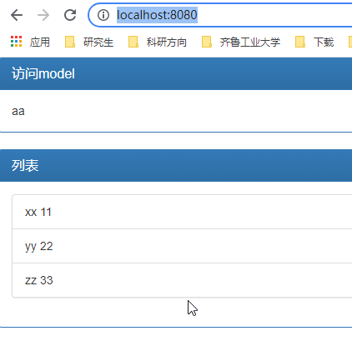

- 至此，我们掌握了通过Thymeleaf模板引擎开发Springboot的web程序的方法。

主要页面截屏
实验一：
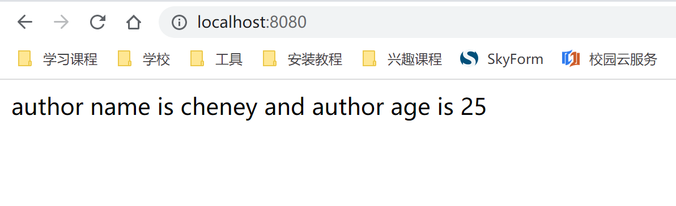
实验二：
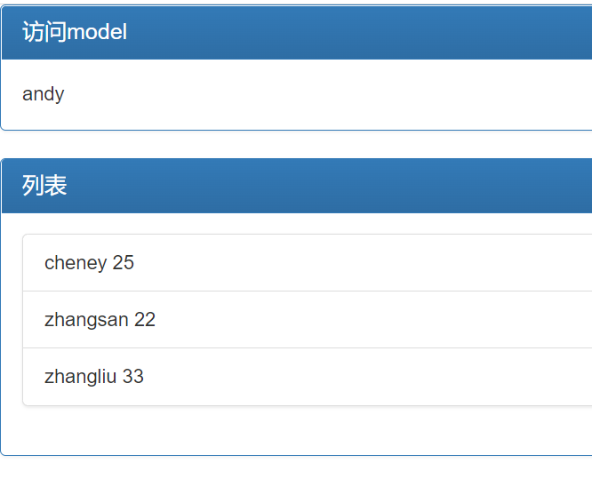

主要代码
实验一：
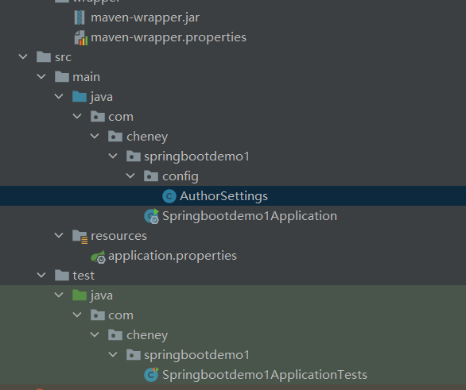
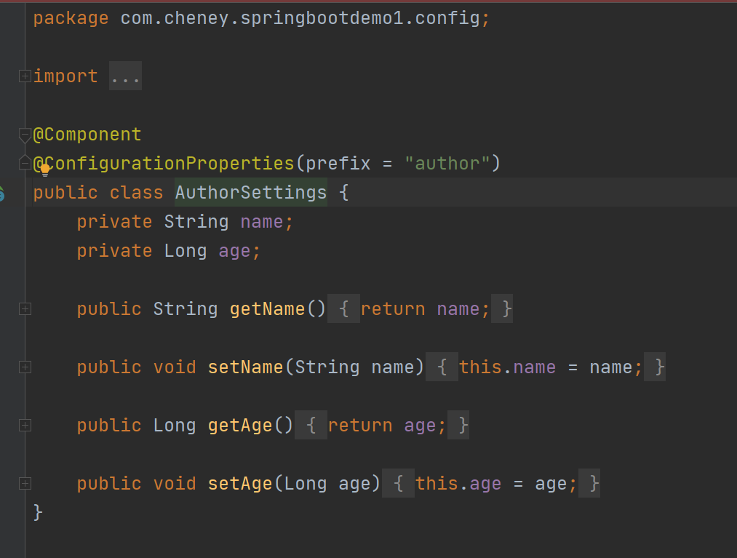
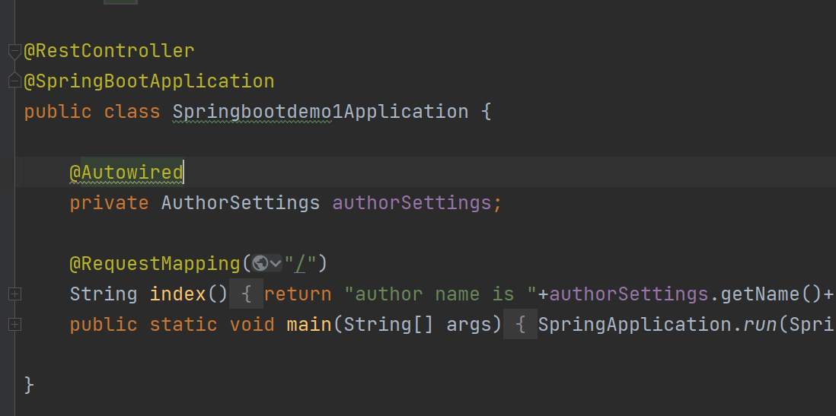
实验二：
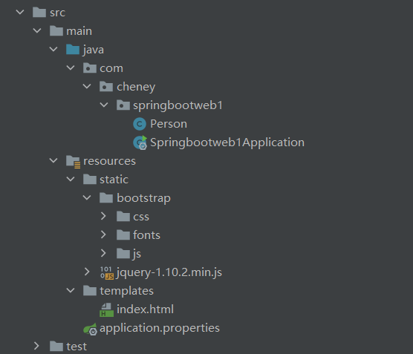
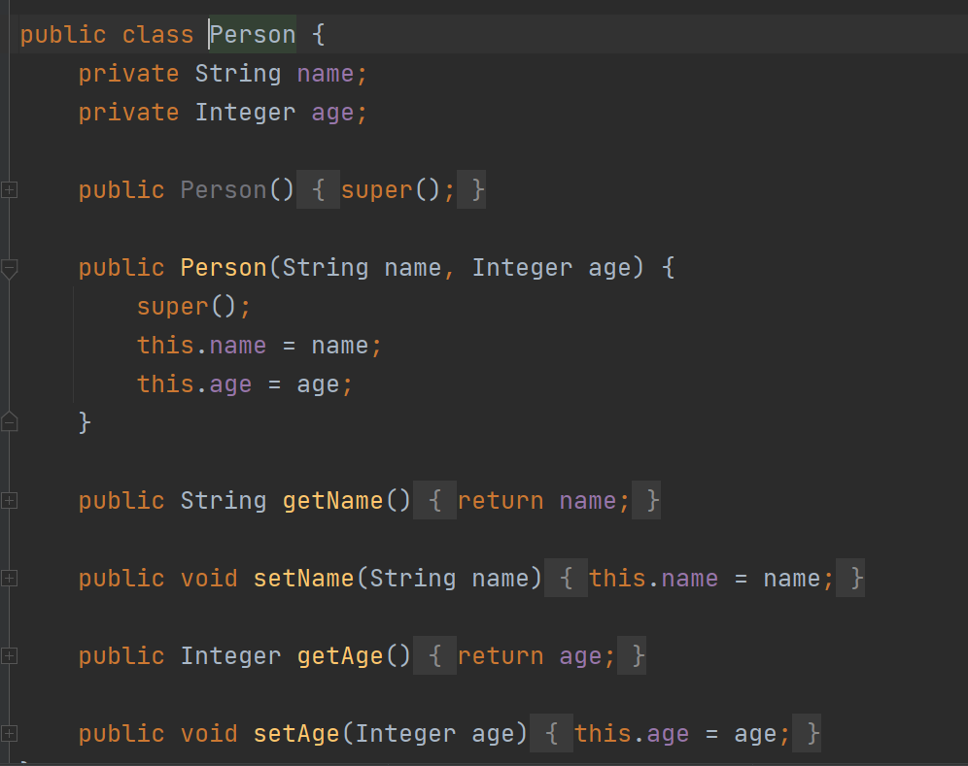
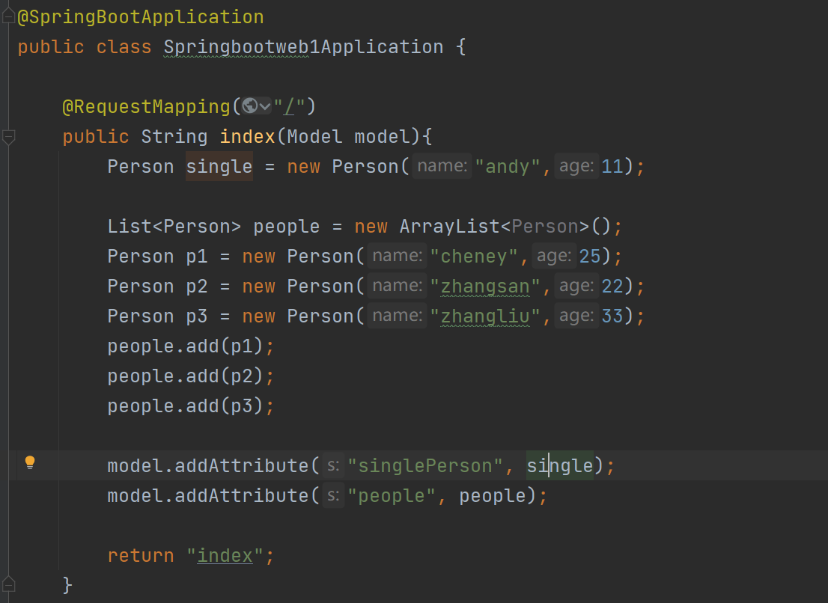

设计体会
在本次实验中，我学会了一个springboot项目的搭建过程。下面就总结一些spring boot的特点和项目的构建要点
SpringBoot的特点
创建独立的spring应用程序
直接内嵌tomcat、jetty和undertow（不需要打包成war包部署）
提供了固定化的“starter”配置，以简化构建配置
尽可能的自动配置spring和第三方库
提供产品级的功能，如：安全指标、运行状况监测和外部化配置等
绝对不会生成代码，并且不需要XML配置
1、Bean工厂
Spring中，存在一个 Bean工厂。我们把每一个java类当做是一个 bean，Spring就可以当做是一个factory，bean factory的功能就是专门生产bean的。也就是说：Spring 可以去生产类的对象，也即 实例化类对象（new 类名();）。
2、IOC/DI 控制反转/依赖注入
从新建一个Dynamic Web project开始，在工程项目中，引入 最新版本的 Spring jar包，配置使用Spring，熟悉Spring框架在项目中，所起到的作用。重点学习了解IOC/DI，即“控制反转、依赖注入”
简单的说清楚，IOC产生的原因，及解决的问题。
在“三层结构”(表示层、业务逻辑层、数据访问层)架构开发中，层与层之间，类有调用依赖的关系
表示层——>业务逻辑层——>数据访问层，表示层类中，需要调用业务逻辑层类的方法；业务逻辑层类中，需要调用数据访问层类的方法。
以用户登录、注册、用户个人资料维护为例：设计3个类 UserController， UserService， UserDao ，分别对应“三层结构”的表示层、业务逻辑层、数据访问层。
那么，在项目实际开发代码中，存在：
表示层类 UserController 中，要引用 UserService：
public Class UserController {
UserService userService = new UserService();
……
}
业务逻辑层类 UserService 中，要引用 UserDao：
public Class UserService {
UserDao userDao = new UserDao();
……
}
我们会发现 类与类之间，有很紧密的依赖关系，即：在代码里，一个类中，引用了另外一个类，并 new 了一个对象。
这样，也就意味着有很强的耦合性。而这样，是不建议的。
因为软件设计中，很强调的是设计出来的软件需要具有很好的“特性：“高内聚、松耦合”。
为了解耦，降低这种很强的依赖性，Spring 框架中，设计出了 IOC。
代码中，不去 维护类与类之间的依赖性，也即： UserController 中不去new UserService()
而是去这样写：
public Class UserController {
//UserService userService = new UserService();
UserService userService;
……
}
那么 实例化UserService交给Spring 的bean工厂，去实例化。
如何去实例化类对象，有哪些需要约定，这就需要一个 xml配置文件去记录。后来，可以使用annotation（注解）的方式去配置属性。
spring配置文件：
<bean id="cat" class="test.spring.Cat" scope="prototype">
<property name="name" value="波斯猫"></property>
</bean>
3、AOP
面向切面编程，主要解决横切性的问题。
比如开发中，有很多的类、很多的方法，类与类之间存在调用的依赖的关系，我们称之为“从上而下”的线性调用。在这些代码中，经常需要在很多位置，添加“打印日志”的代码。而这些，“打印日志”的代码，基本都是一样的，和“从上而下”的线性调用，没有什么直接的业务逻辑关系。我们可以称之为：横切到这个“从上而下”的线性中。就像一个“十字”、“垂直”、“正交”这样。
除了“日志”属于横切性问题，“事务”也属于。
AOP就是为了解决这种横切性的问题，通过配置，不让这些相同的代码，充斥在项目代码的各处。而是通过，很少的配置，把这些相似的横切性代码，配置到它们应该出现的位置。
四、Maven、Gradle
简单的说：Maven 和 Gradle 都是解决相同的问题，就是我们在创建Java相关的项目工程时，项目中经常需要使用各种 框架或类库的.jar 包。传统入门的方式，是去专门的官网，去下载好这些jar包，复制粘贴到项目中，然后“Add to buildpath”。这样会造成一些问题。
（1）一些框架的 jar包有很多个，在项目中使用时，它们jar包之间存在依赖关系；
（2）随着时间的迁移，同一个 .jar 包，会不断的推出新的版本，新旧版本间可能会有冲突问题。
（3）同一个项目，可能会使用好几个框架，这些框架中，都使用了一些相同的jar包，版本之间如何统一。
（4）同一台电脑中，创建多个工程，每个工程都使用了相同的框架，传统方式的结果就是，这些框架的jar包在电脑中，复制很多次。
……
Maven 和 Gradle 的出现就是，去维护和管理这些jar包。使得，只用去写一个配置文件，就可以自动的去使用这些jar包。
maven配置文件 pom.xml
<!-- spring begin -->
<dependency>
<groupId>org.springframework</groupId>
<artifactId>spring-webmvc</artifactId>
<version>${spring.version}</version>
</dependency>

